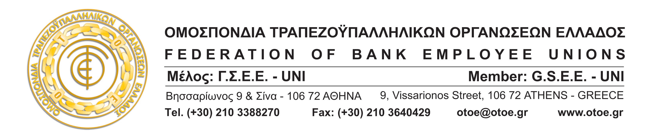

Αθήνα, 26 Ιουνίου 2015
ΜΕ ΠΑΡΑΝΟΜΗ ΥΠΟΥΡΓΙΚΗ ΑΠΟΦΑΣΗ
ΠΑΙΡΝΟΥΝ ΤΑ ΔΙΑΘΕΣΙΜΑ ΤΟΥ ΕΤΑΤ
Με μια παράνομη Υπουργική Απόφαση εκτέλεσης πράξης αναγκαστικού δανείου των ταμειακών διαθεσίμων του ΕΤΑΤ προς το ΙΚΑ ΕΤΑΜ, για την καταβολή των συντάξεων του ΙΚΑ στις 29 Ιουνίου, οι αρμόδιοι Υπουργοί επιχειρούν όπως-όπως να κλείσουν τις τρύπες των εσωτερικών αναγκών.
Η απόφαση αυτή δεν έχει καμία νομική βάση και φυσικά δε λύνει κανένα απολύτως πρόβλημα, όταν επιχειρεί αυθαίρετα και με πραξικοπηματικό τρόπο να λεηλατήσει τα αποθεματικά ενός δημόσιου ταμείου για να καλύψει πρόσκαιρα τις άμεσες ανάγκες ενός άλλου.
Οι πράξεις αυτές πέρα από το γεγονός ότι διαψεύδουν τις ακόμη και πριν από λίγες ώρες δηλώσεις υπουργών για δήθεν επάρκεια αντιμετώπισης των εσωτερικών αναγκών της χώρας (καταβολή συντάξεων και μισθών), αποκαλύπτει τον πανικό των αρμόδιων κυβερνητικών στελεχών, οι οποίοι νομίζουν ότι έτσι θα κρύψουν το βάθος του προβλήματος και τις συνέπειές του.
- Έχουν σκεφθεί οι αρμόδιοι υπουργοί που θα βρουν τα λεφτά τον επόμενο μήνα, αφού θα έχουν ήδη σαρώσει τα πάντα, όπου υπάρχουν ακόμα κάποια ταμειακά διαθέσιμα;
- Έχουν σκεφθεί τις ποινικές ευθύνες που έχουν αν κάποιοι προσφύγουν στη δικαιοσύνη και καταγγείλουν την παράνομη υπουργική απόφασή τους (την οποία σας επισυνάπτουμε), της οποίας η εφαρμογή δεν έχει κανένα νομικό έρεισμα, αφού δεν υπάρχει έγκριση από τον ασφαλιστικό φορέα και αποτελεί αυθαίρετη πράξη;
Η ΟΤΟΕ έχει αποδείξει ιστορικά με τις πρωτοβουλίες της και τις παρεμβάσεις της, την υπευθυνότητά της και την αλληλεγγύη της απέναντι στους εργαζόμενους και τους συνταξιούχους άλλων κλάδων της οικονομίας.
Δεν ανέχεται όμως κάποιοι να αυτενεργούν, να αυθαιρετούν και να παρανομούν και μάλιστα στο όνομα αντιμετώπισης – όπως εκείνοι κρίνουν – των κοινωνικών αναγκών, πουλώντας έτσι μια δήθεν πολιτική και κοινωνική ευαισθησία.

ΤΟ ΓΡΑΦΕΙΟ ΤΥΠΟΥ ΤΗΣ ΟΤΟΕ

